LATIHAN SOAL
- PILIHAN GANDA (20 SOAL)
- Teori atom pertama yang didasarkan pada eksperimen ilmiah dikemukakan oleh …
a. Demokritus
b. John Dalton
c. J.J. Thomson
d. Ernest Rutherford
e. Niels Bohr
Jawaban: b
Feedback: Dalton mengembangkan teori atom berdasarkan hukum kekekalan massa dan perbandingan tetap, sehingga bersifat ilmiah. Demokritus hanya berdasarkan pemikiran filosofis tanpa eksperimen.

- Kelemahan utama teori atom Dalton adalah …
a. Tidak dapat menjelaskan inti atom
b. Tidak dapat menjelaskan elektron
c. Tidak dapat menjelaskan isotop
d. Tidak menjelaskan spektrum atom
e. Tidak menjelaskan energi elektron
Jawaban: c
Feedback: Dalton menganggap semua atom unsur identik, padahal kenyataannya ada isotop (massa berbeda, proton sama).

- Perhatikan gambar dibawah!
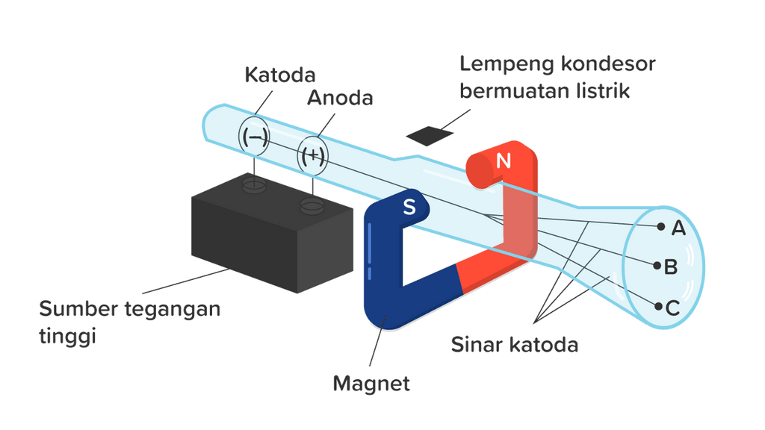
Sinar katode dibelokkan menuju kutub positif. Hal ini menunjukkan bahwa …
a. Bermuatan netral
b. Bermuatan positif
c. Bermuatan negatif
d. Tidak bermassa
e. Berenergi tinggi
Jawaban: c
Feedback: Partikel yang tertarik ke kutub positif berarti bermuatan negatif → ini adalah elektron.

- Model atom “roti kismis” seperti gambar dibawah dikemukakan oleh …
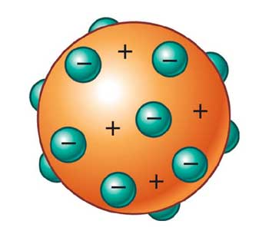
a. Dalton
b. Rutherford
c. Bohr
d. Thomson
e. Chadwick
Jawaban: d
Feedback: Atom dianggap bola bermuatan positif dengan elektron tersebar di dalamnya seperti kismis.

- Berdasarkan percobaan Rutherford, atom memiliki …
a. Inti besar dan padat
b. Sebagian besar ruang kosong
c. Elektron di inti
d. Muatan negatif di pusat
e. Tidak memiliki inti
Jawaban: b
Feedback: Sebagian besar partikel alfa menembus lempeng emas → atom sebagian besar ruang kosong.

- Partikel yang tidak bermuatan dan berada di inti atom adalah …
a. Proton
b. Elektron
c. Neutron
d. Ion
e. Positron
Jawaban: c
Feedback: Neutron bersifat netral (0) dan bersama proton berada di inti atom.

- Partikel yang menentukan jenis unsur adalah …
a. Elektron
b. Proton
c. Neutron
d. Ion
e. Orbital
Jawaban: b
Feedback: Jumlah proton = nomor atom (Z), menentukan identitas unsur.

- Atom ${}_{12}^{24}{Mg}$ memiliki jumlah elektron …
a. 10
b. 11
c. 12
d. 13
e. 24
Jawaban: c
Feedback: Atom netral → jumlah elektron = jumlah proton = nomor atom (Z = 12).

- Jumlah neutron dari ${}_{11}^{23}{Na}$ adalah …
a. 11
b. 12
c. 13
d. 23
e. 34
Jawaban: b
Feedback: Neutron = A − Z = 23 − 11 = 12.

- Pasangan yang merupakan isotop adalah …
a. ${}_{6}^{14}C$ dan ${}_{7}^{14}N$
b. ${}_{6}^{12}C$ dan ${}_{6}^{13}C$
c. ${}_{11}^{23}{Na}$ dan ${}_{12}^{24}{Mg}$
d. ${}_{20}^{40}{Ca}$ dan ${}_{18}^{40}{Ar}$
e. ${}_{17}^{35}{Cl}$ dan ${}_{18}^{37}{Ar}$
Jawaban: b
Feedback: Isotop → nomor atom sama (Z), nomor massa berbeda (A).

- Pasangan yang merupakan isobar adalah …
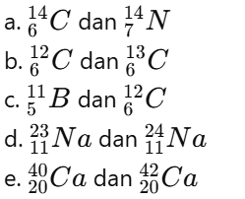
Jawaban: a
Feedback: Isobar → nomor massa sama (A), unsur berbeda (Z berbeda).

- Ion ${}_{20}^{40}{Ca}$²⁺ memiliki jumlah elektron …
a. 20
b. 18
c. 22
d. 16
e. 24
Jawaban: b
Feedback: Ion positif berarti kehilangan elektron → 20 − 2 = 18.

- Konfigurasi elektron dari ${}_{11}^{23}{Na}$ adalah …
a. 2,8,1
b. 2,8,2
c. 2,7,2
d. 2,6,3
e. 2,8
Jawaban: a
Feedback: Elektron = 11 → pengisian kulit: K=2, L=8, M=1.

- Kulit pertama yang diisi elektron adalah …
a. L
b. M
c. N
d. K
e. O
Jawaban: d
Feedback: Kulit K memiliki energi paling rendah → diisi pertama.

- Jumlah maksimum elektron pada kulit L adalah …
a. 2
b. 8
c. 18
d. 32
e. 36
Jawaban: b
Feedback: Rumus 2n² → 2(2²)=8.

- Konfigurasi elektron ${}_{20}^{40}{Ca}$ adalah …
a. 2,8,8,2
b. 2,8,8,1
c. 2,8,10
d. 2,8,6,4
e. 2,8,8
Jawaban: a
Feedback: Jumlah elektron = 40-20= 20 → distribusi sesuai kapasitas kulit.

- Dalam teori mekanika kuantum, elektron berada pada …
a. Lintasan tetap
b. Inti atom
c. Orbital
d. Proton
e. Neutron
Jawaban: c
Feedback: Orbital adalah daerah dengan kemungkinan terbesar ditemukannya elektron.

- Prinsip Aufbau menyatakan bahwa …
a. Elektron mengisi energi tinggi dulu
b. Elektron mengisi energi rendah dulu
c. Elektron masuk inti
d. Elektron acak
e. Proton berpindah
Jawaban: b
Feedback: Elektron mengisi orbital dengan energi paling rendah terlebih dahulu.

- Konfigurasi elektron dari ${}_{26}^{56}{Fe}$ adalah …
a. 1s²2s²2p⁶3s²3p⁶4s²3d⁶
b. 1s²2s²2p⁶3s²3p⁶3d⁶
c. 1s²2s²2p⁶3s²3p⁶4s²
d. 1s²2s²2p⁶3s²3p⁶4s¹3d⁷
e. 1s²2s²2p⁶3s²3p⁶3d⁸
Jawaban: a
Feedback: Fe memiliki 26 elektron → mengikuti urutan Aufbau.

- Apa yang dimaksud dengan isoelektron …
a. Proton sama
b. Neutron sama
c. Elektron sama
d. Massa sama
e. Unsur sama
Jawaban: c
Feedback: Isoelektron berarti jumlah elektron sama, biasanya pada ion berbeda.

- SOAL ESAI (5 SOAL)
- Perhatikan gambar percobaan di bawah ini!
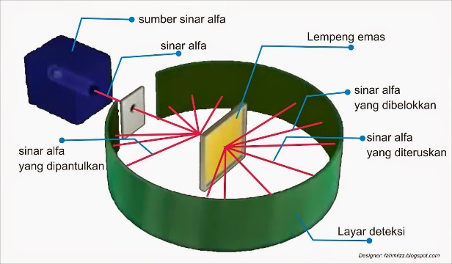
Jelaskan bagaimana percobaan hamburan partikel alfa yang dilakukan oleh Rutherford dapat membuktikan bahwa atom memiliki inti bermuatan positif!
Feedback:
Pada percobaan ini, partikel alfa ditembakkan ke arah lempeng emas yang sangat tipis. Hasil pengamatan menunjukkan bahwa sebagian besar partikel alfa menembus lempeng emas tanpa mengalami pembelokan, sebagian kecil dibelokkan, dan sangat sedikit dipantulkan kembali.
Hal ini menunjukkan bahwa sebagian besar ruang dalam atom merupakan ruang kosong. Pembelokan dan pemantulan partikel alfa terjadi karena adanya pusat atom yang bermuatan positif dan sangat padat, yang kemudian disebut inti atom.

- Tentukan jumlah proton, neutron, dan elektron dari ${}_{20}^{40}{Ca}$²⁺!
Feedback:
Proton = 20
Neutron = 40 − 20 = 20
Elektron = 20 − 2 = 18 (Ion positif kehilangan elektron)

- Jelaskan perbedaan isotop, isobar, isoton, dan isoelektron!
Feedback:
Isotop → unsurnya sama, jumlah proton sama tetapi jumlah massa berbeda
Isobar → unsurnya berbeda tetapi nomor massa sama
Isoton → neutron sama
Isoelektron → Unsur bermuatan yang memiliki jumlah elektron sama

- Mengapa model atom Rutherford tidak dapat menjelaskan kestabilan atom?
Feedback:
Menurut teori klasik, elektron yang bergerak akan kehilangan energi dan jatuh ke inti → atom seharusnya tidak stabil → bertentangan dengan kenyataan.

- Tentukan konfigurasi elektron menurut Bohr dan mekanika kuantum dari ${}_{17}^{35}{Cl}$ !
Feedback:
Elektron = 17
Konfigurasi Bohr: 2,8,7
Konfigurasi Mekanika kuantum: 1s² 2s² 2p⁶ 3s² 3p⁵

